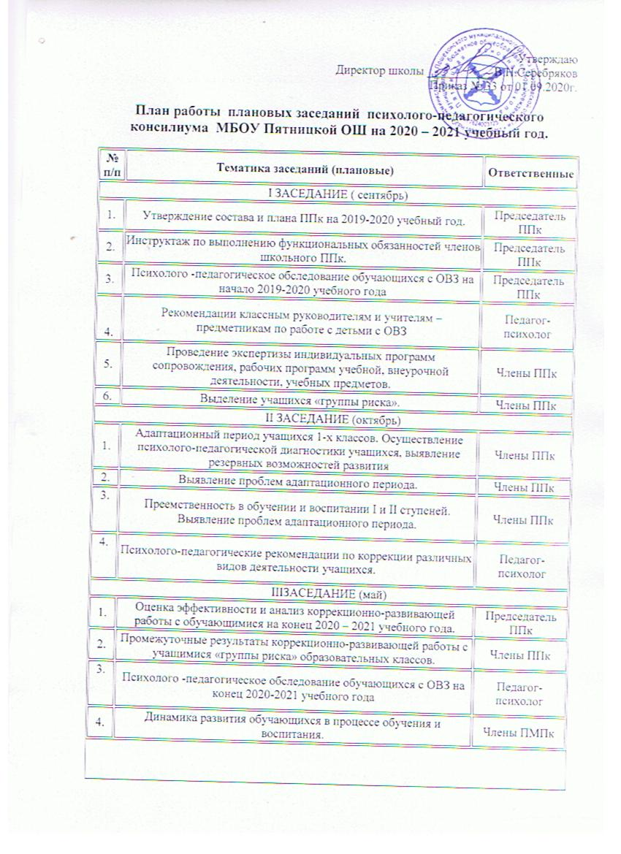

Утверждаю
Директор школы ___________В.Н.Серебряков
Приказ № 33 от 01.09.2020г.
План работы плановых заседаний психолого-педагогического консилиума МБОУ Пятницкой ОШ на 2020 – 2021 учебный год.
№ п/п | Тематика заседаний (плановые) | Ответственные
I ЗАСЕДАНИЕ ( сентябрь)
1. | Утверждение состава и плана ППк на 2019-2020 учебный год. | Председатель ППк
2. | Инструктаж по выполнению функциональных обязанностей членов школьного ППк. | Председатель ППк
3. | Психолого -педагогическое обследование обучающихся с ОВЗ на начало 2019-2020 учебного года | Председатель ППк
4. | Рекомендации классным руководителям и учителям –предметникам по работе с детьми с ОВЗ | Педагог-психолог
5. | Проведение экспертизы индивидуальных программ сопровождения, рабочих программ учебной, внеурочной деятельности, учебных предметов. | Члены ППк
6. | Выделение учащихся «группы риска». | Члены ППк
II ЗАСЕДАНИЕ (октябрь)
1. | Адаптационный период учащихся 1-х классов. Осуществление психолого-педагогической диагностики учащихся, выявление резервных возможностей развития | Члены ППк
2. | Выявление проблем адаптационного периода. | Члены ППк
3. | Преемственность в обучении и воспитании I и II ступеней. Выявление проблем адаптационного периода. | Члены ППк
4. | Психолого-педагогические рекомендации по коррекции различных видов деятельности учащихся. | Педагог-психолог
IIIЗАСЕДАНИЕ (май)
1. | Оценка эффективности и анализ коррекционно-развивающей работы с обучающимися на конец 2020 – 2021 учебного года. | Председатель ППк
2. | Промежуточные результаты коррекционно-развивающей работы с учащимися «группы риска» образовательных классов. | Члены ППк
3. | Психолого -педагогическое обследование обучающихся с ОВЗ на конец 2020-2021 учебного года | Педагог-психолог
4. | Динамика развития обучающихся в процессе обучения и воспитания. | Члены ПМПк

